- “实践/毕业选题”：
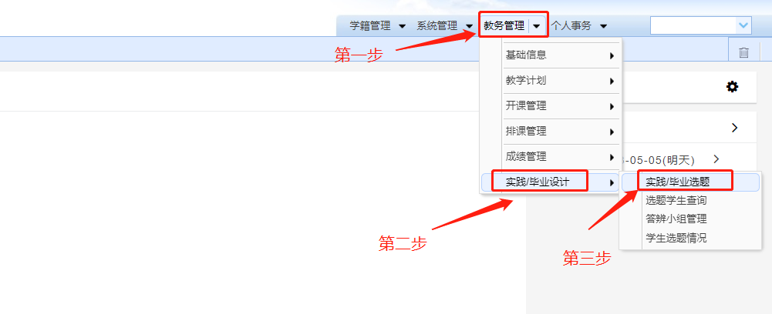
填写完成相关内容之后点“查询”按钮，注意学年学期选定“2022-2023-3”
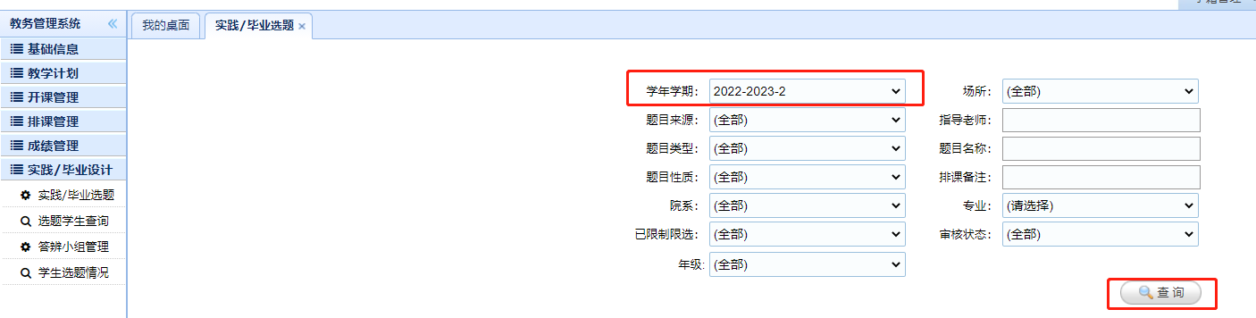
2.点击“增加”按钮
3.“添加题目信息”界面的每一项（除“英文题目”可为空外），所有的项目都不可以为空，“题目性质”选“实践课题”，“学年学期”选“2022-2023-3”，指导老师点击“+”号添加，且需要上传项目实施计划，点击“增加”，完成单个实践选题题目的添加。
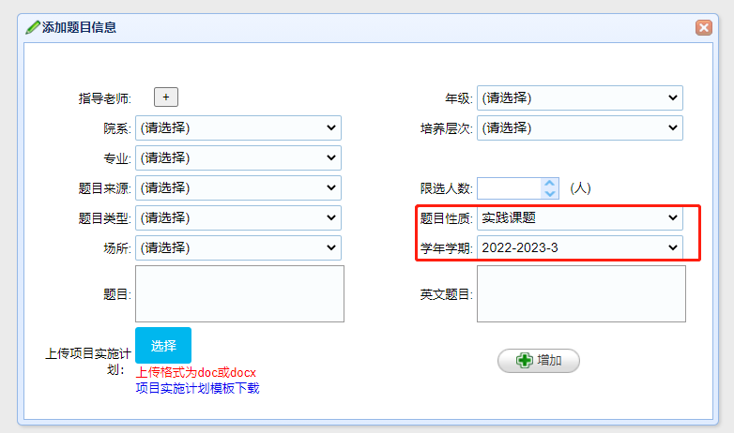

- 单个或多个项目为同一批学生的，首先选定题目（题目前的“√”要选中），点击“批量设置认证数量”。
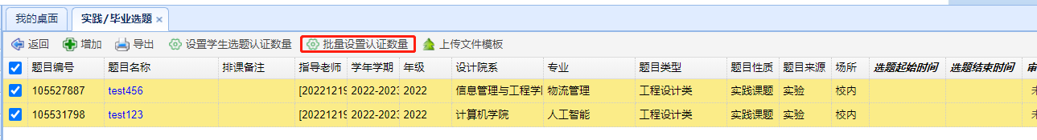
5.以下“批量设置学生选题数量”界面选定可选该题目的学生（年级、院系、专业、学期为“2022-2023-3”），设置数量后点击“批量更新”。
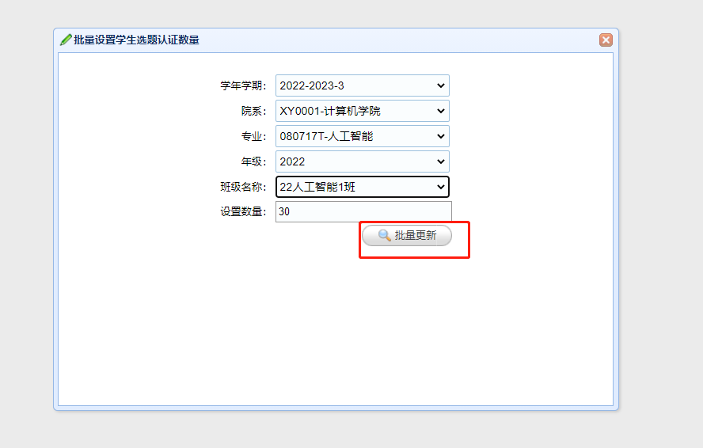
6.选中题目，鼠标右键分别设置“选题起始时间”和“选题结束时间”。
